
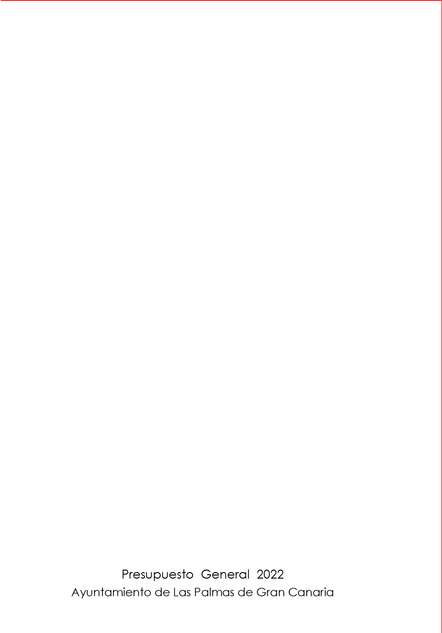

2547
Presupuesto General 2022
Ayuntamiento de Las Palmas de Gran Canaria
Código Seguro de verificación:n4H9Clb8UDG4ufOhdUduTA==. Permite la verificación de la integridad de una
copia de este documento electrónico en la dirección: https://www.laspalmasgc.es/es/online/sede-electronica/codigo-seguro-de-verificacion Este documento incorpora firma electrónica reconocida de acuerdo a la Ley 59/2003, de 19 de diciembre, de firma electrónica.
FIRMADO POR Heliodora Garvia Arrogante (Titular del Órgano de Gestión Presupuestaria- HGA) FECHA 15/02/2022 ID. FIRMA afirma.redsara.es n4H9Clb8UDG4ufOhdUduTA== PÁGINA 1/18

n4H9Clb8UDG4ufOhdUduTA==
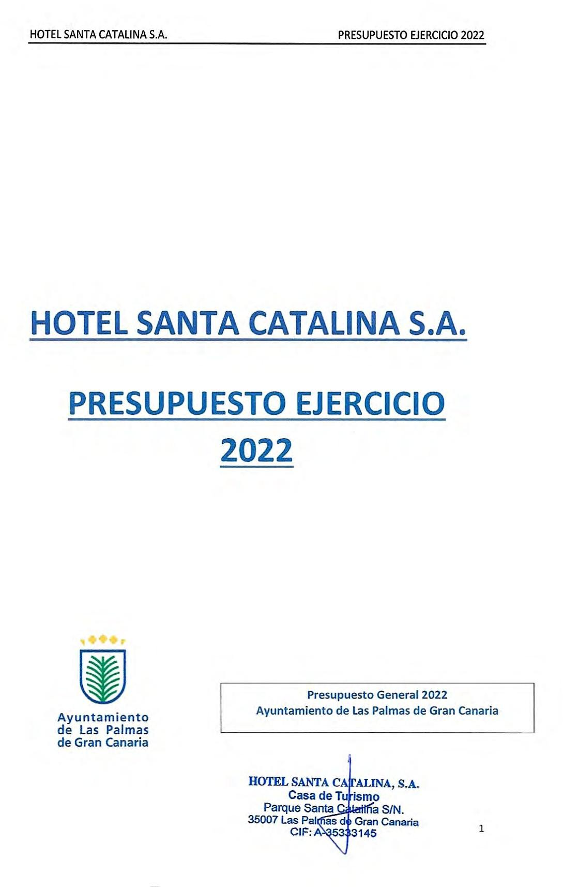

2548
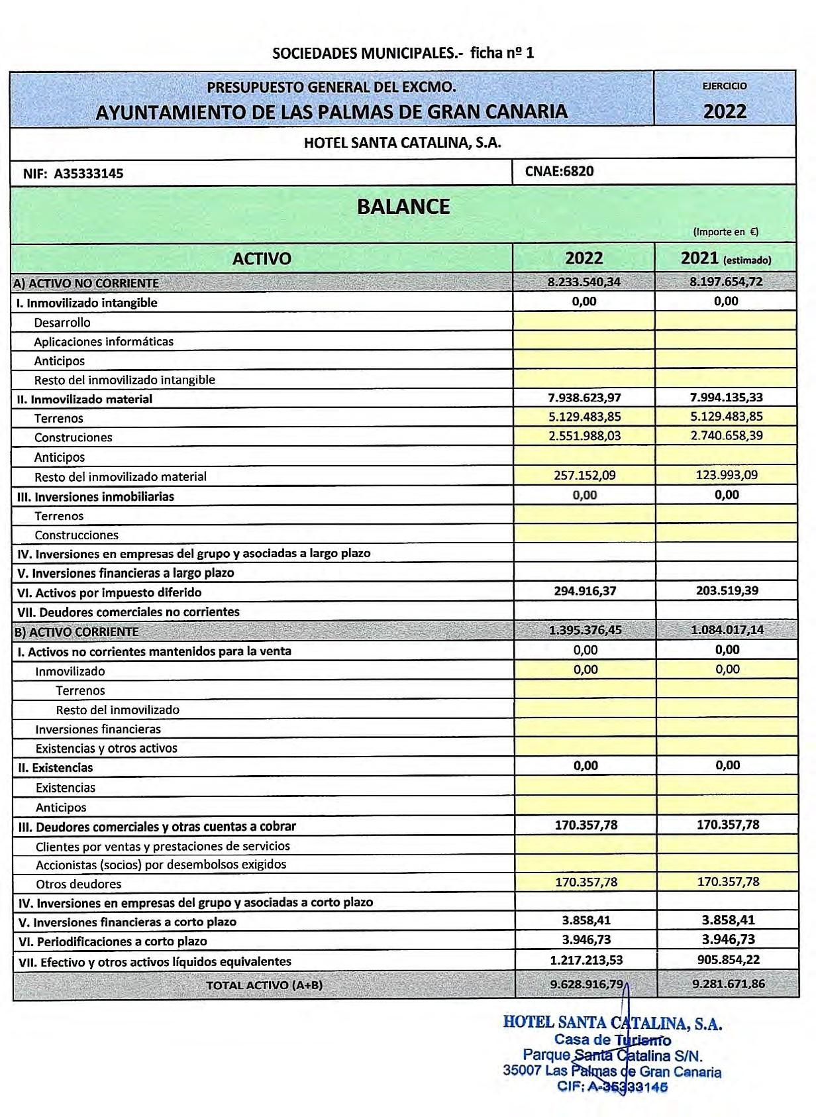
2549
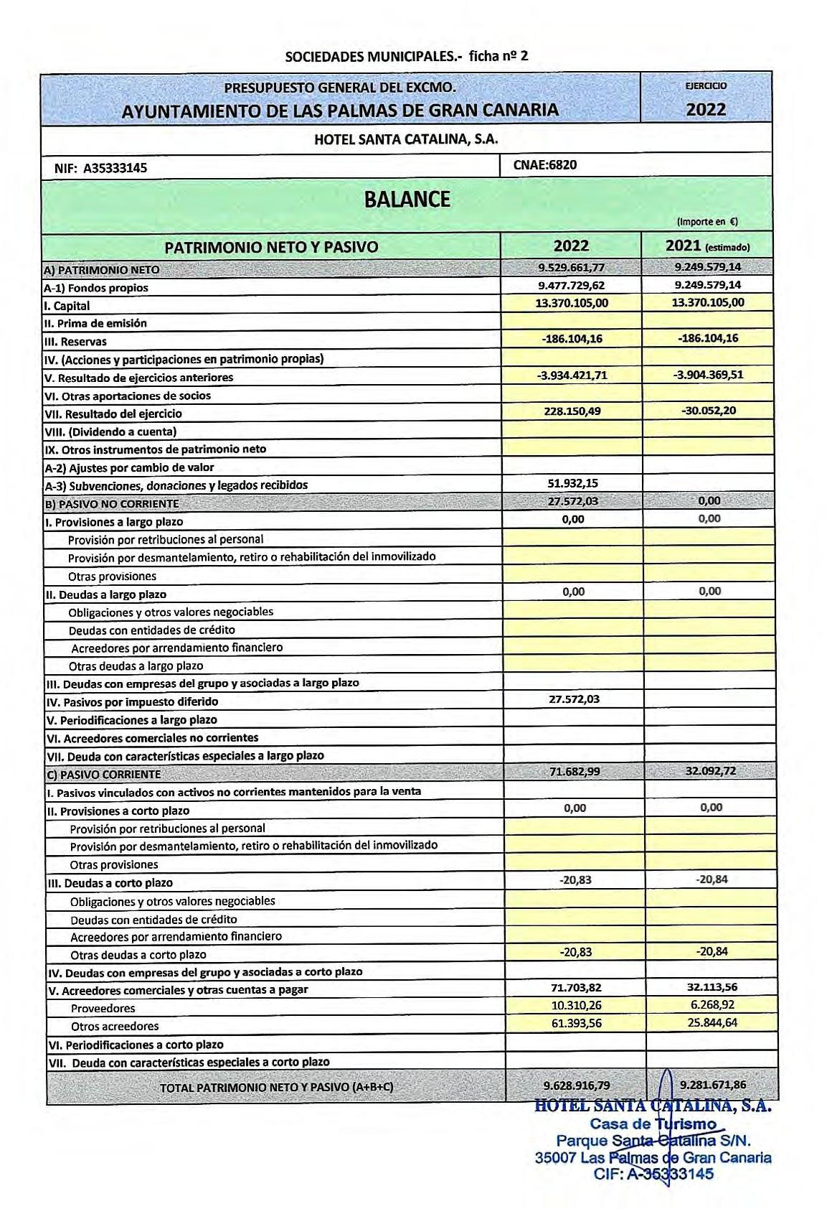

2550
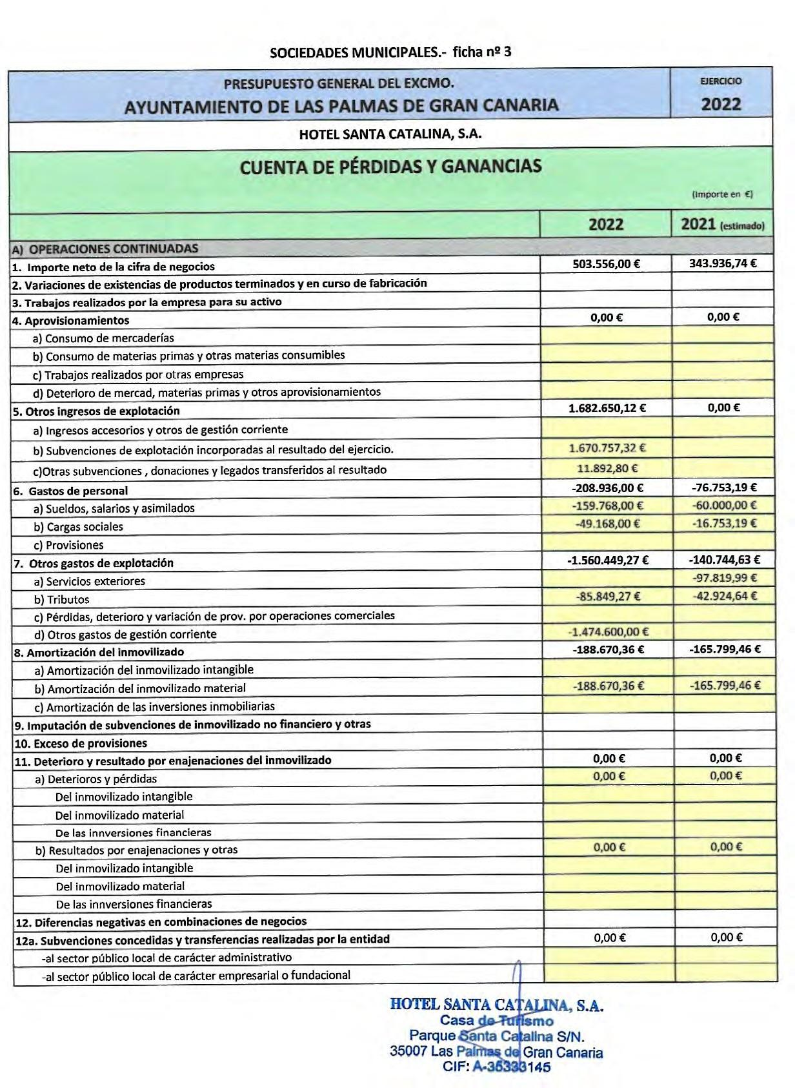
2551
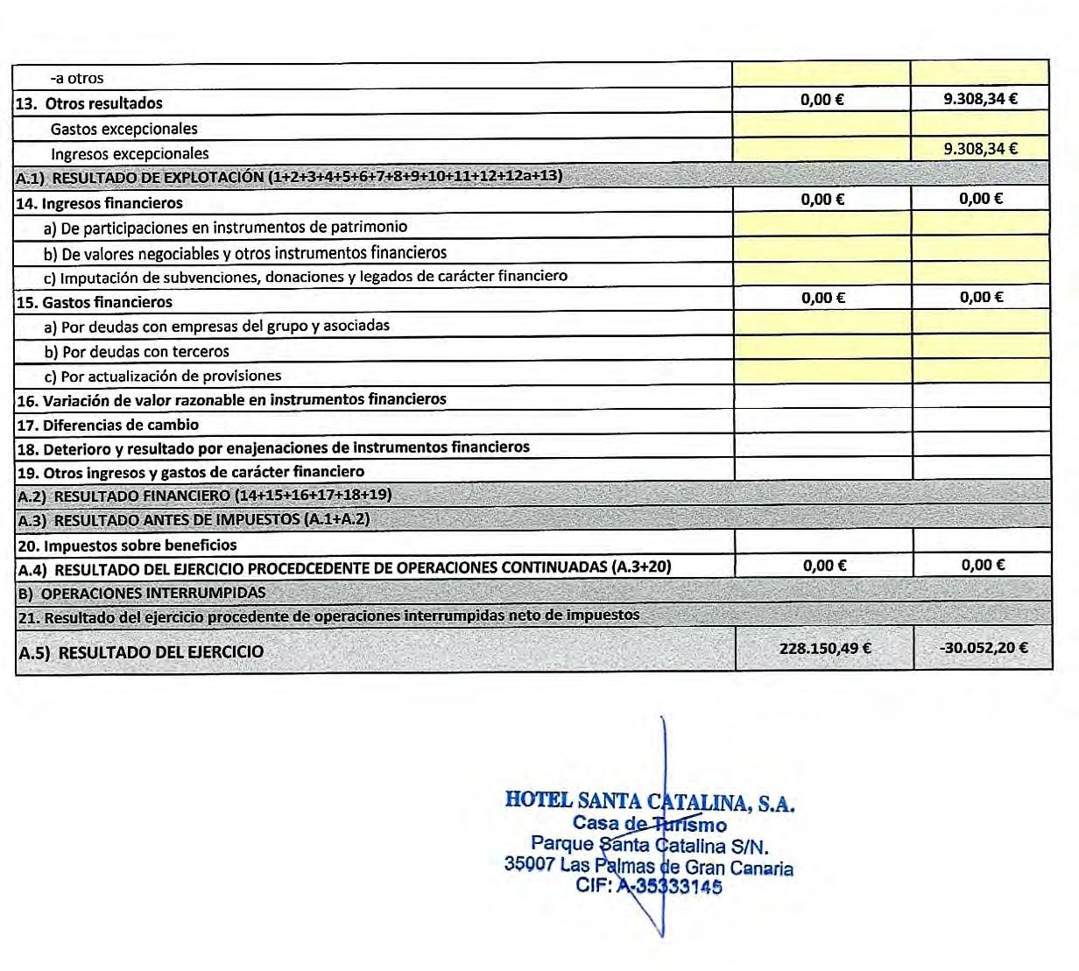

2552
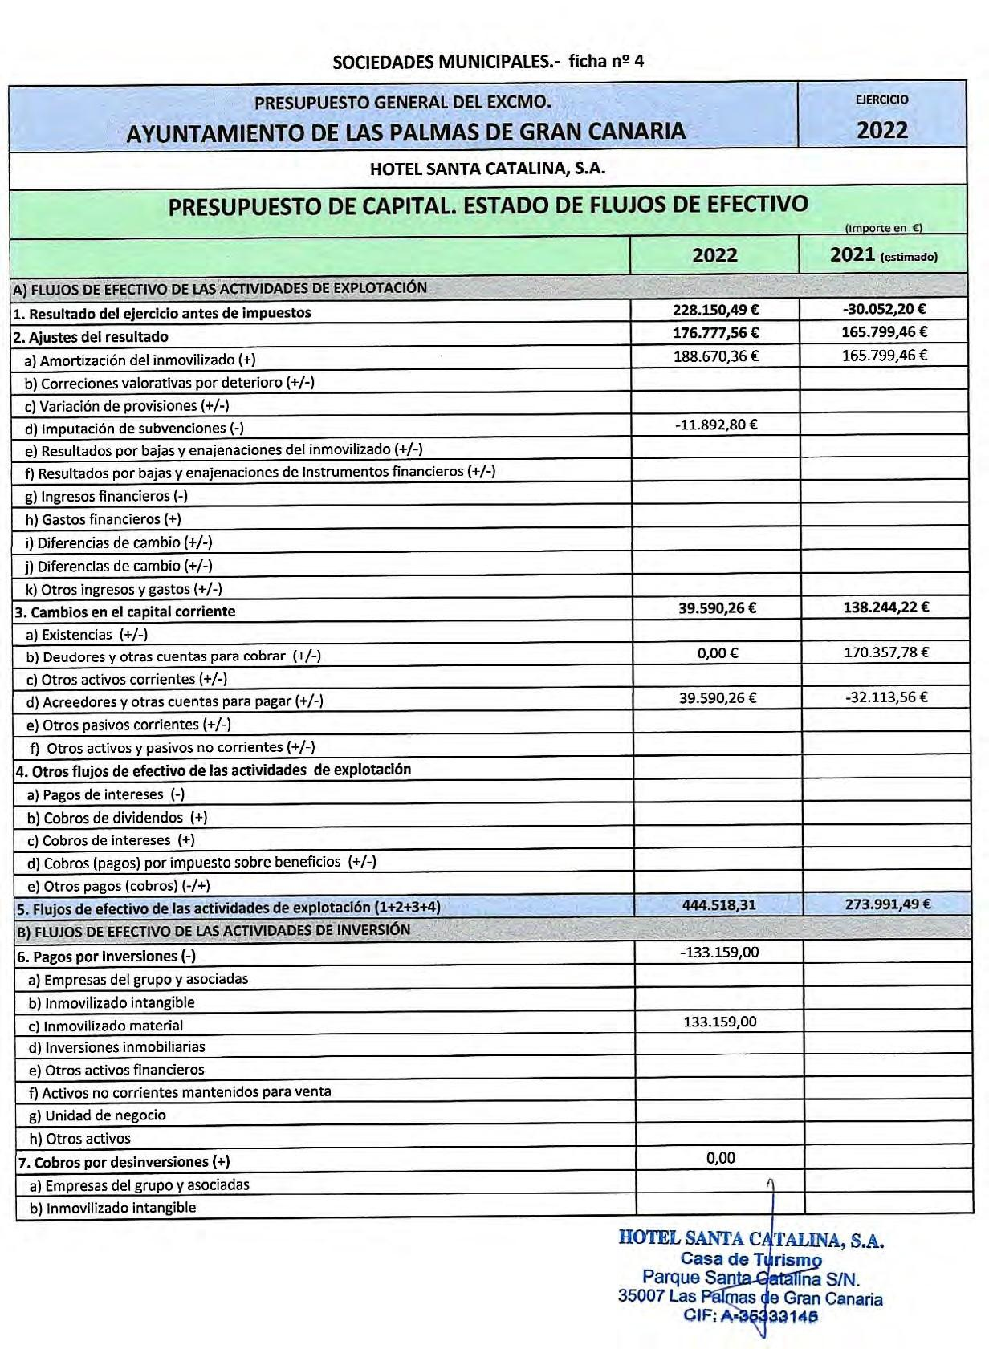
2553
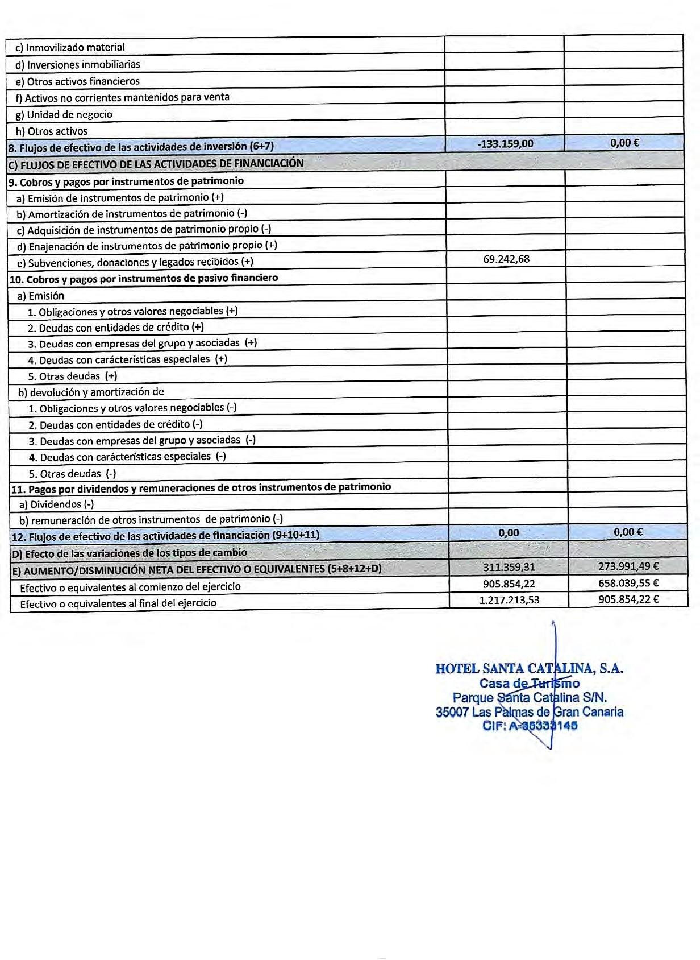

2554
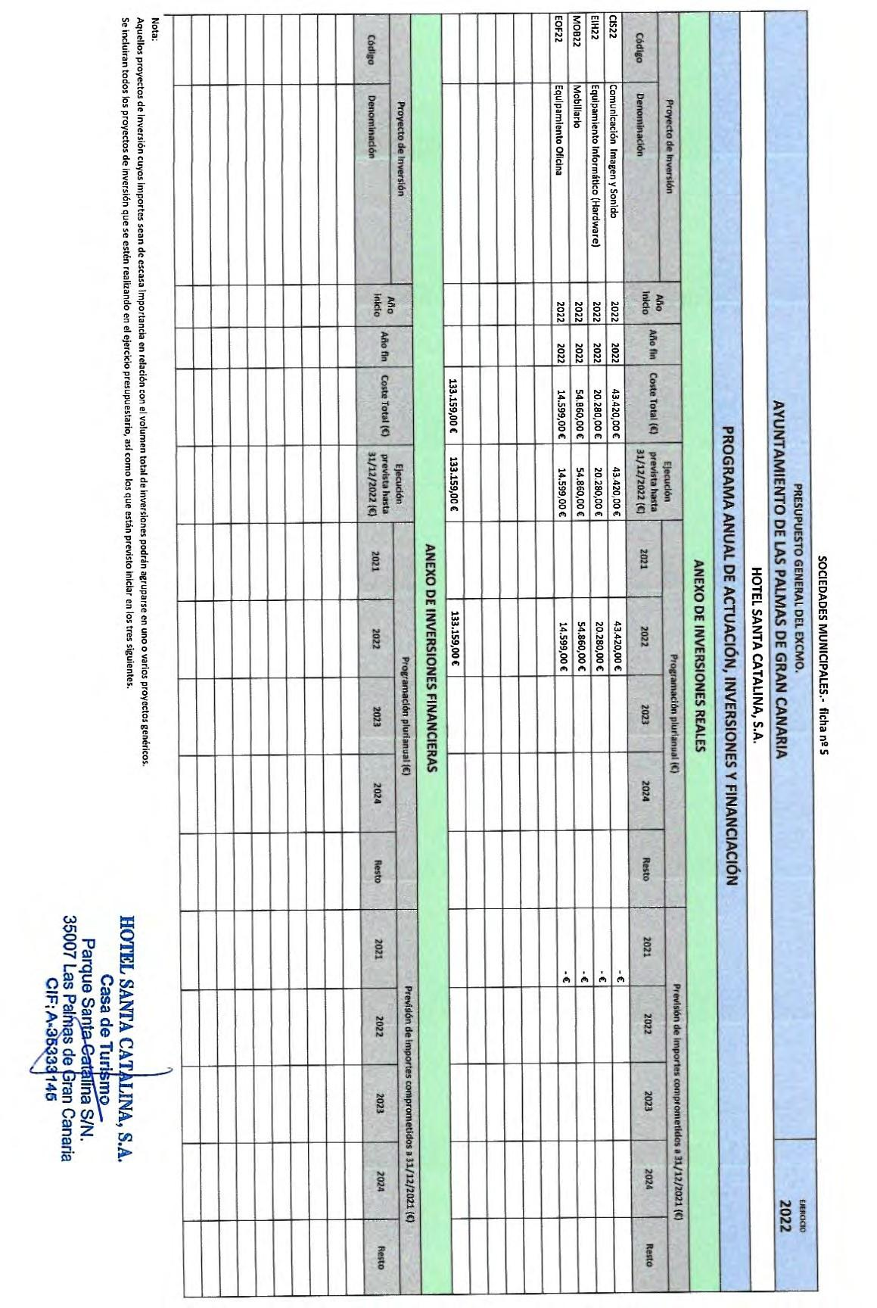
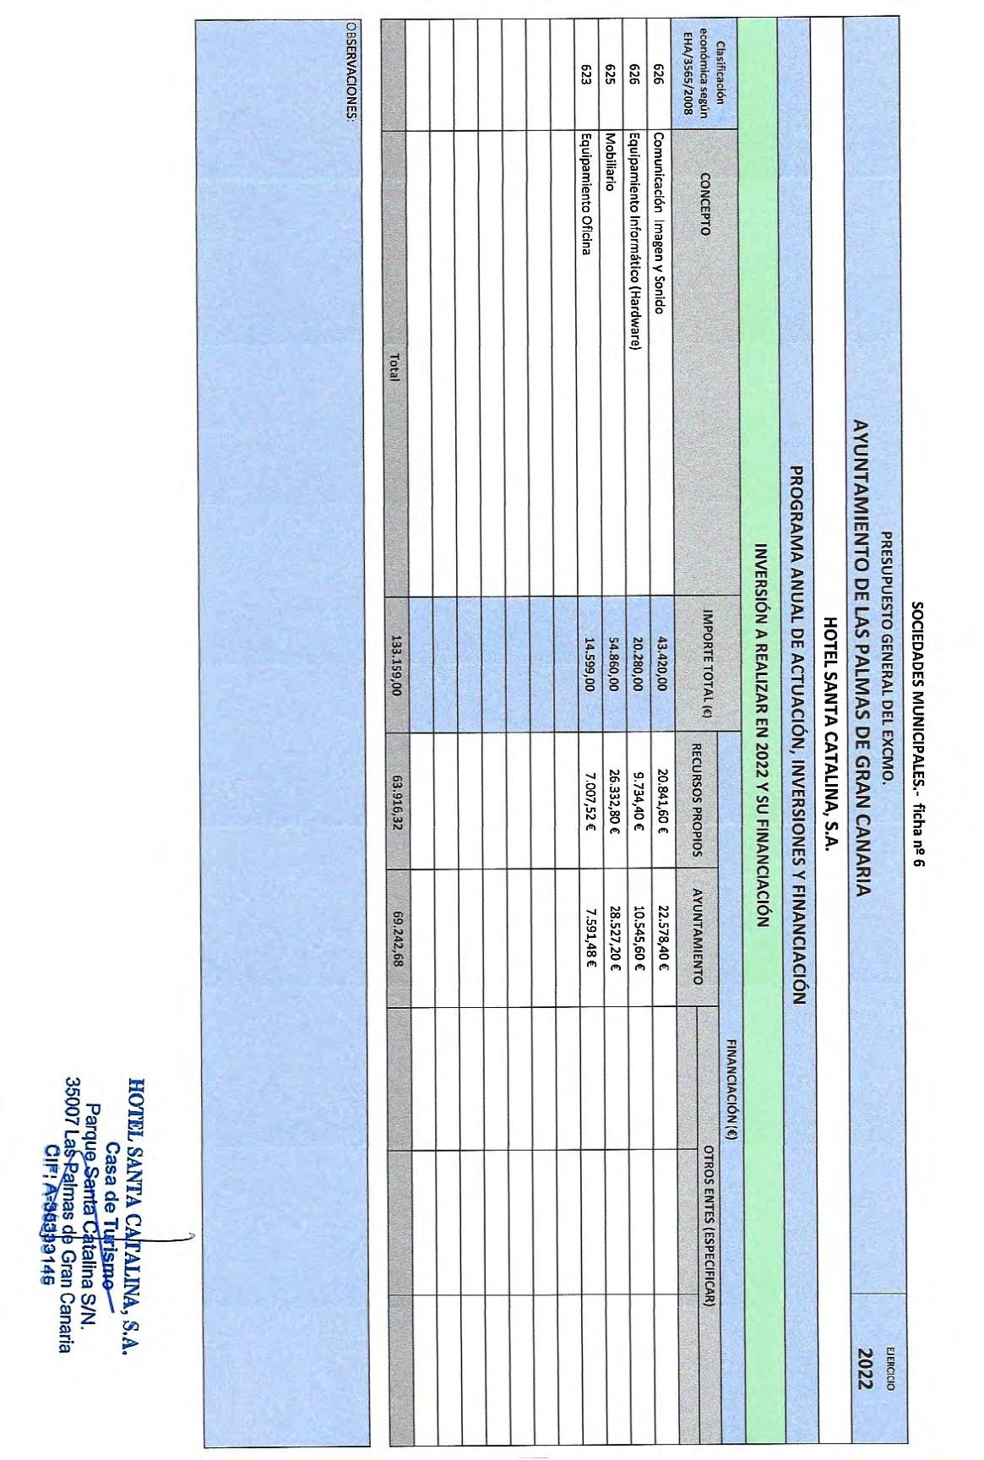
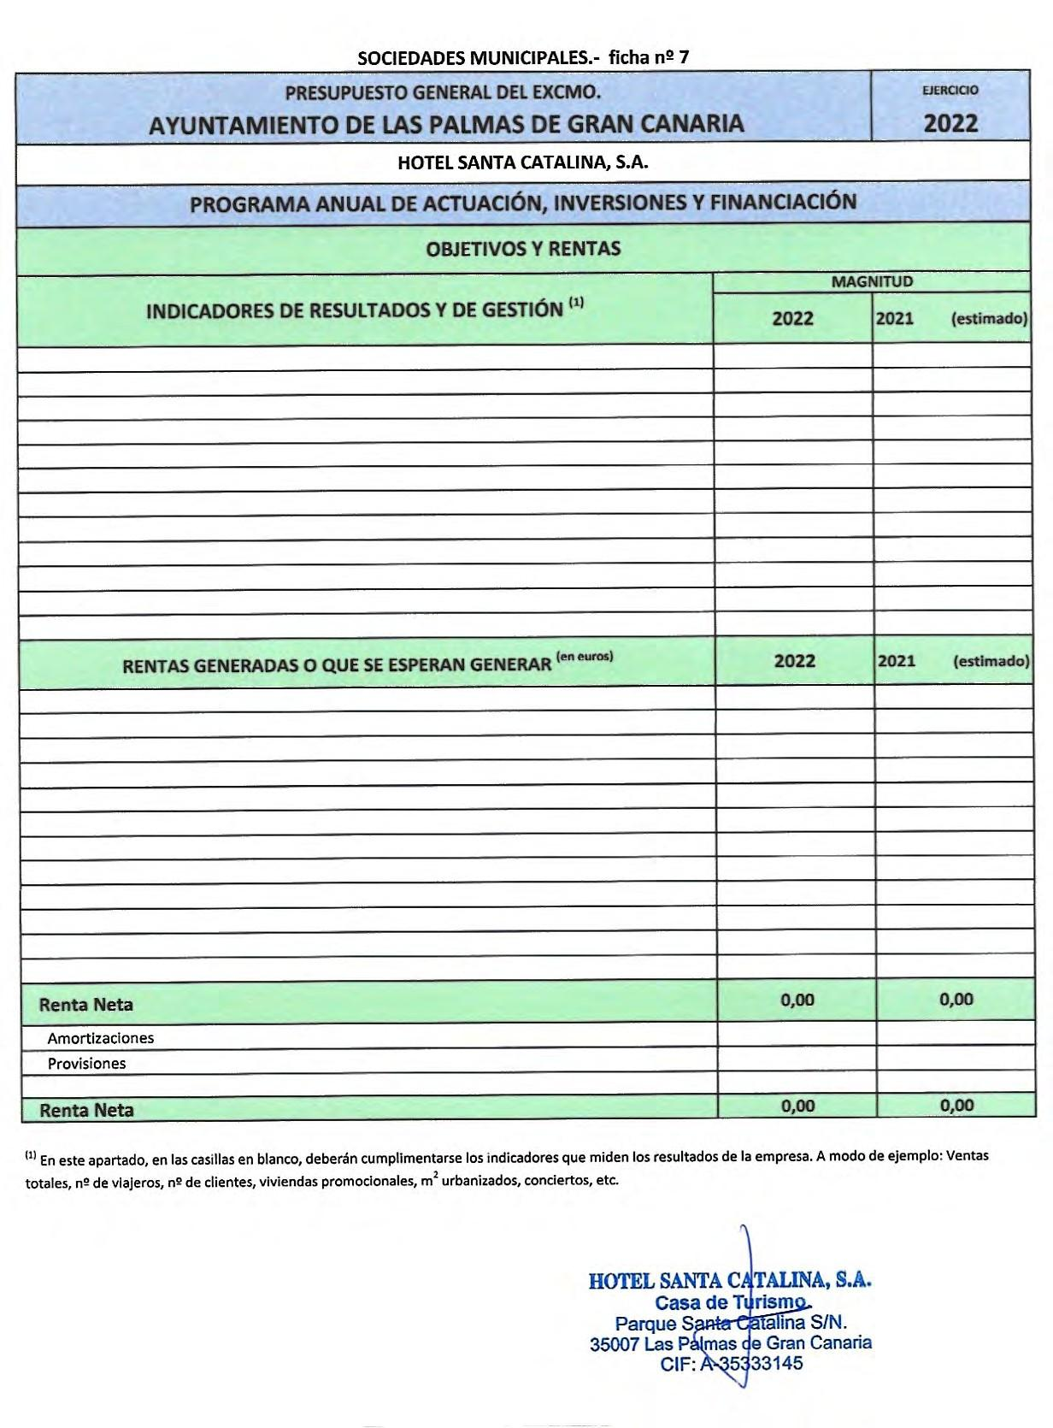
2557
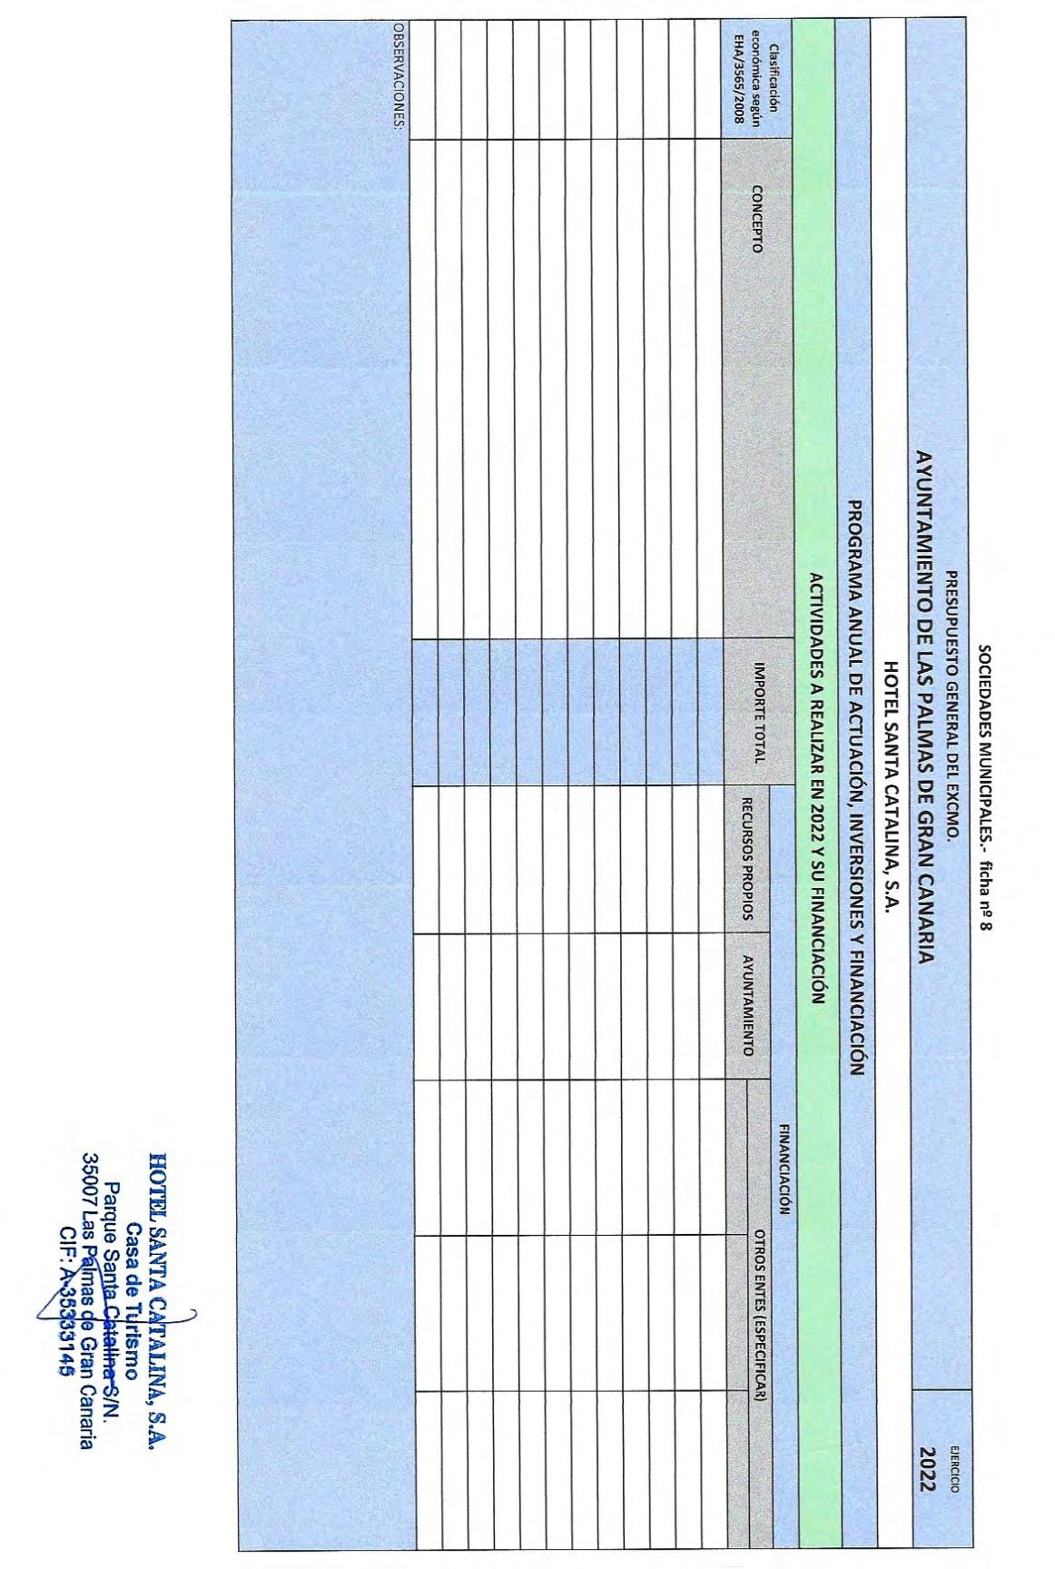
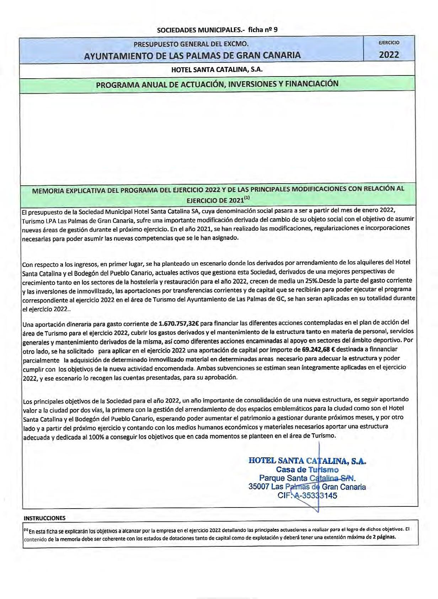

2559
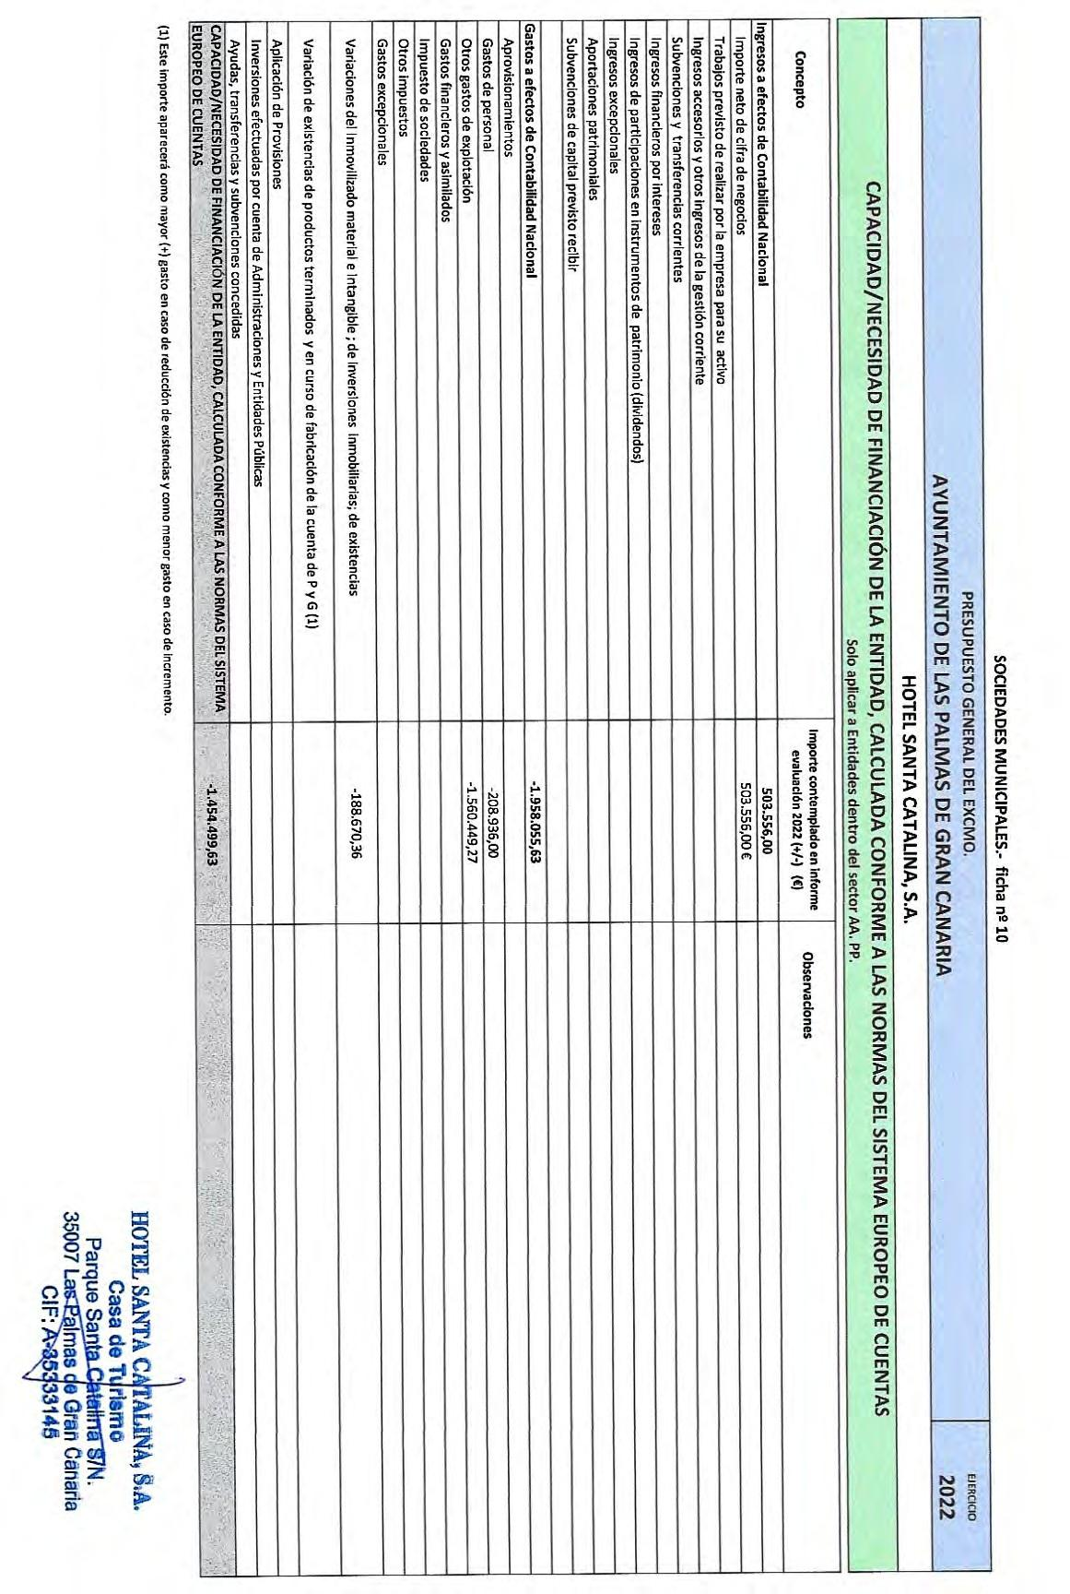
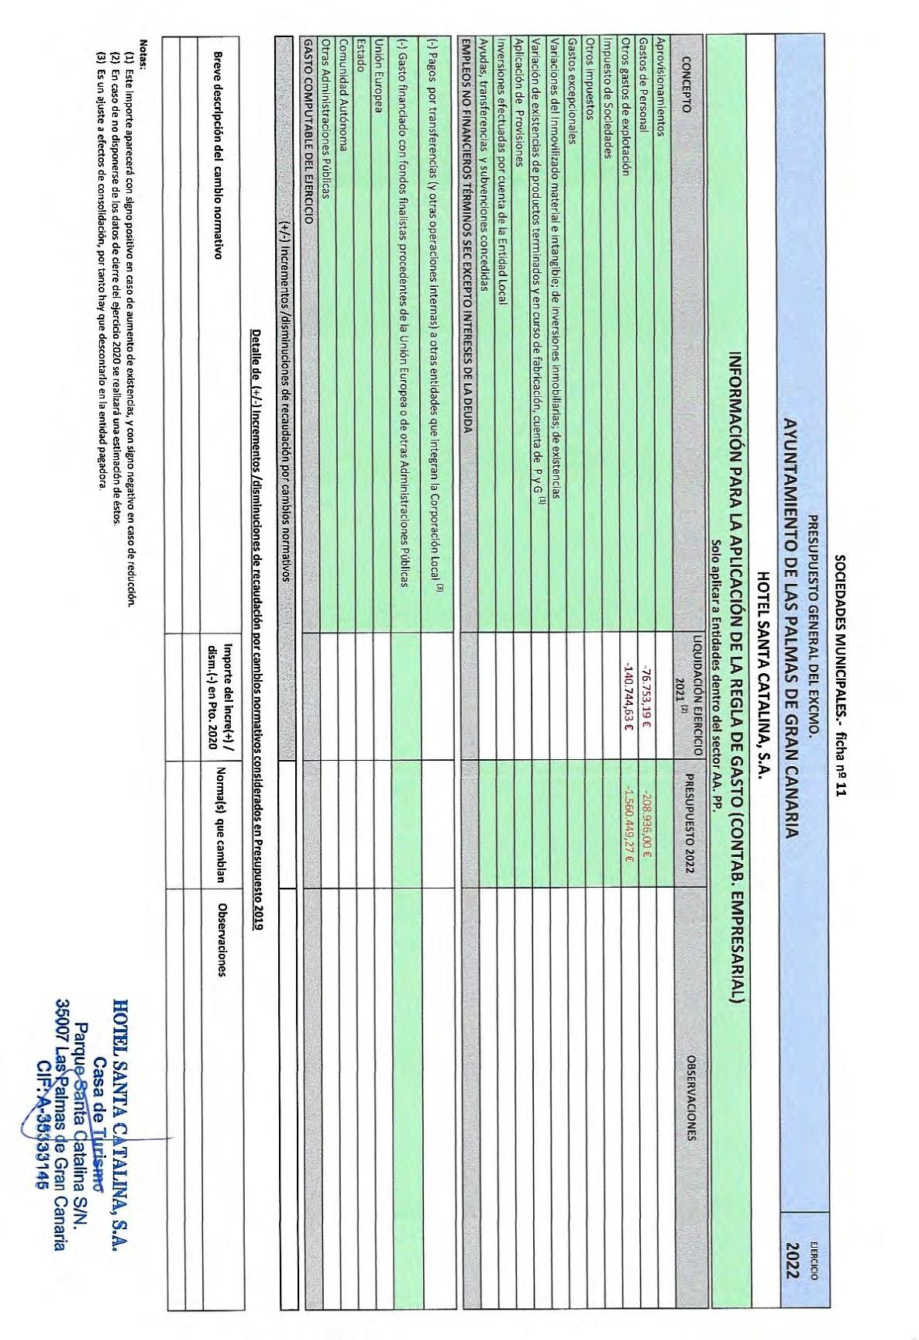

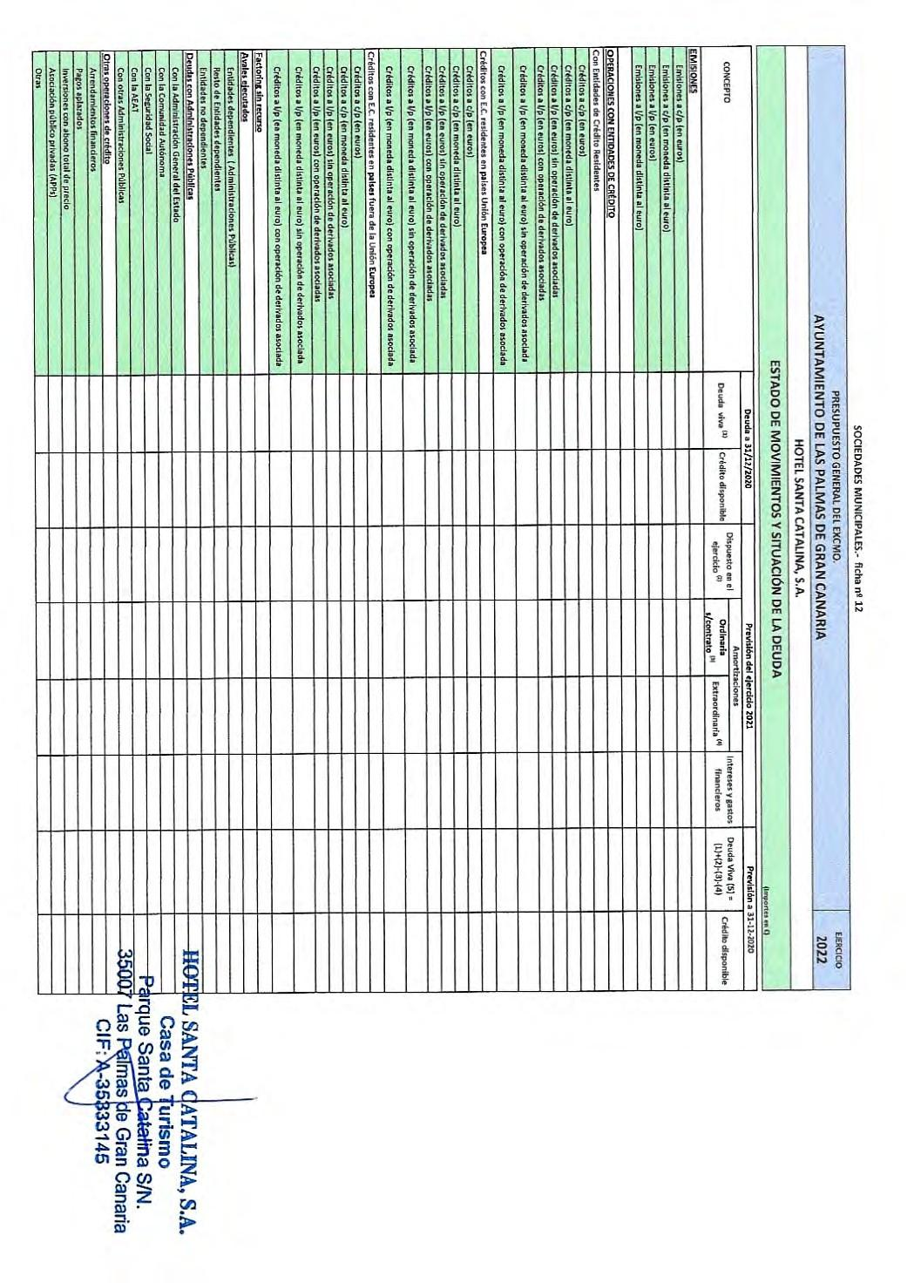
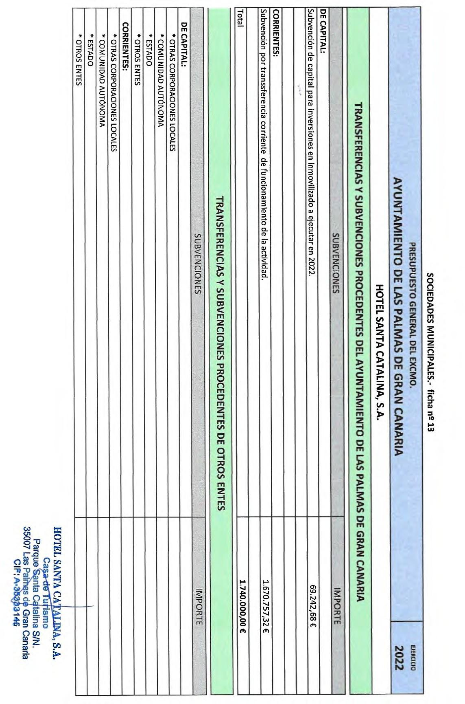
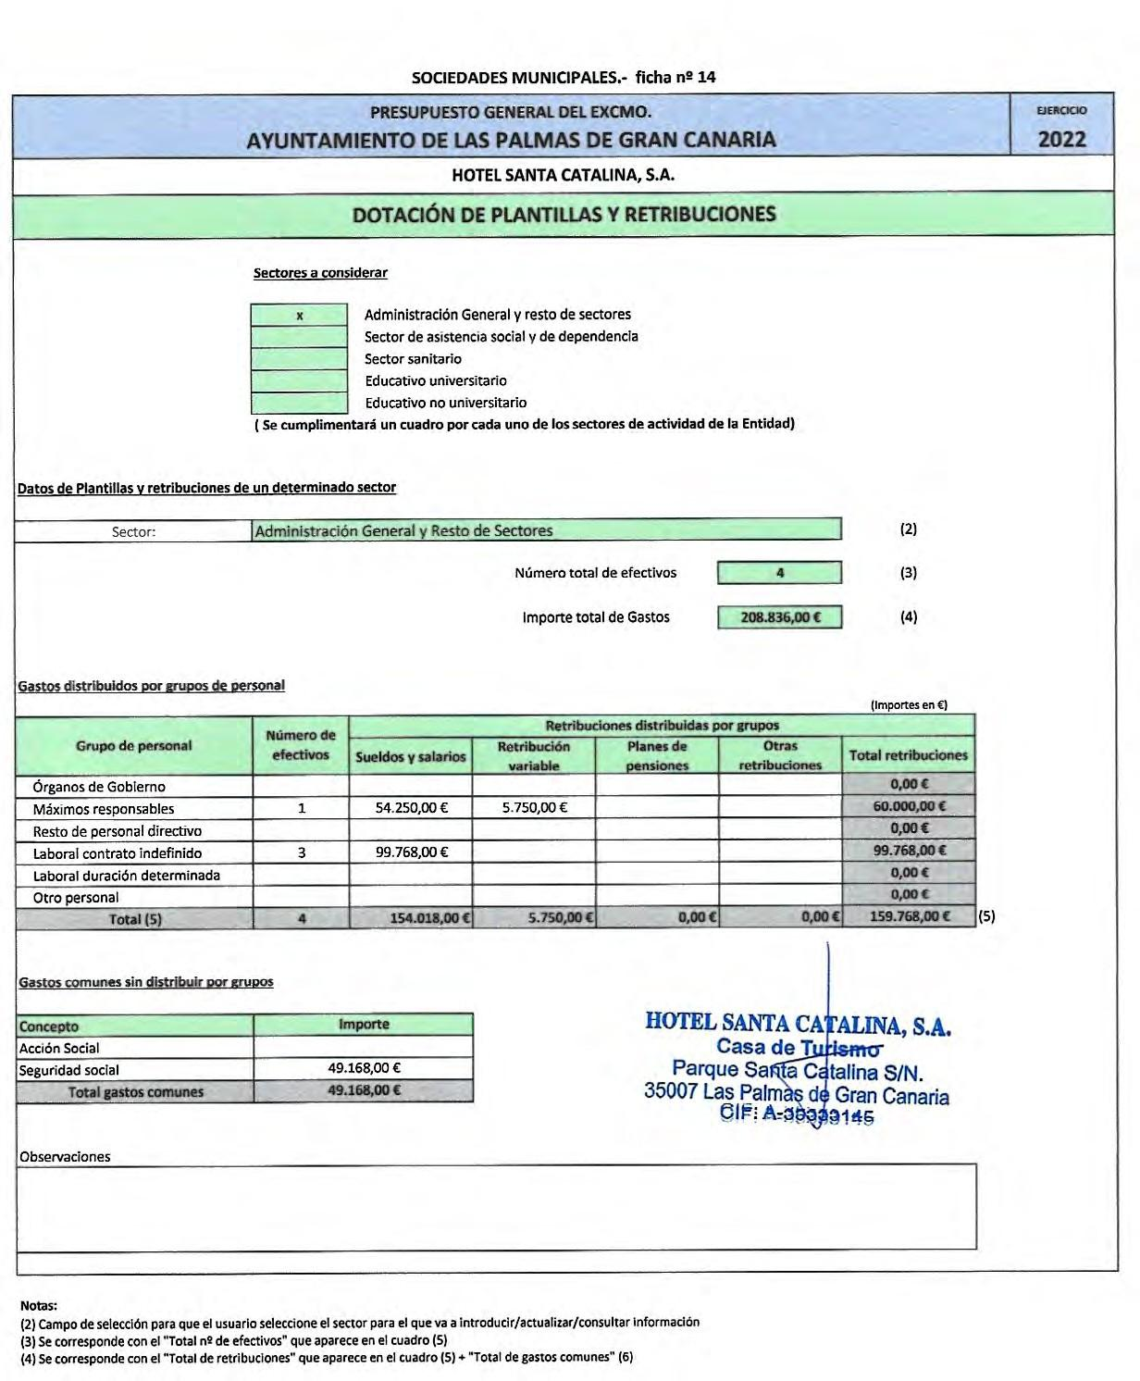
Código Seguro de verificación:n4H9Clb8UDG4ufOhdUduTA==. Permite la verificación de la integridad de una
copia de este documento electrónico en la dirección: https://www.laspalmasgc.es/es/online/sede-electronica/codigo-seguro-de-verificacion Este documento incorpora firma electrónica reconocida de acuerdo a la Ley 59/2003, de 19 de diciembre, de firma electrónica.
FIRMADO POR | Heliodora Garvia Arrogante (Titular del Órgano de Gestión Presupuestaria- HGA) |  |  |  |  |  |  |  |  |  |  |  |  |  |  |  |  |  |  |  |  |  |  |  |  |  |  |  |  |  |  |  |  |  |  |  |  |  |  |  |  |  |  |  |  | FECHA | 15/02/2022
ID. FIRMA | afirma.redsara.es |  |  |  |  |  |  |  |  |  |  |  |  |  | n4H9Clb8UDG4ufOhdUduTA== |  |  |  |  |  |  |  |  |  |  |  |  |  |  |  |  |  |  |  |  |  |  |  |  |  |  |  |  |  |  | PÁGINA | 18/18
n4H9Clb8UDG4ufOhdUduTA==

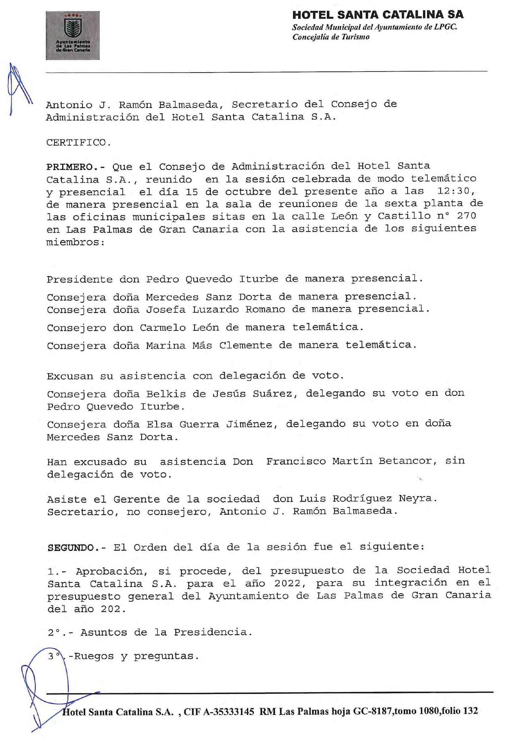

2565
Código Seguro de verificación:q/P+aCWeqOKFgdC77yJaJw==. Permite la verificación de la integridad de una
copia de este documento electrónico en la dirección: https://www.laspalmasgc.es/es/online/sede-electronica/codigo-seguro-de-verificacion Este documento incorpora firma electrónica reconocida de acuerdo a la Ley 59/2003, de 19 de diciembre, de firma electrónica.
FIRMADO POR | Heliodora Garvia Arrogante (Titular del Órgano de Gestión Presupuestaria- HGA) |  |  |  |  |  |  |  |  |  |  |  |  |  |  |  |  |  |  |  |  |  |  |  |  |  |  |  |  |  |  |  |  |  |  |  |  |  |  |  |  |  | FECHA | 15/02/2022
ID. FIRMA | afirma.redsara.es |  |  |  |  |  |  |  |  |  |  |  | q/P+aCWeqOKFgdC77yJaJw== |  |  |  |  |  |  |  |  |  |  |  |  |  |  |  |  |  |  |  |  |  |  |  |  |  |  |  |  |  | PÁGINA | 1/2
q/P+aCWeqOKFgdC77yJaJw==

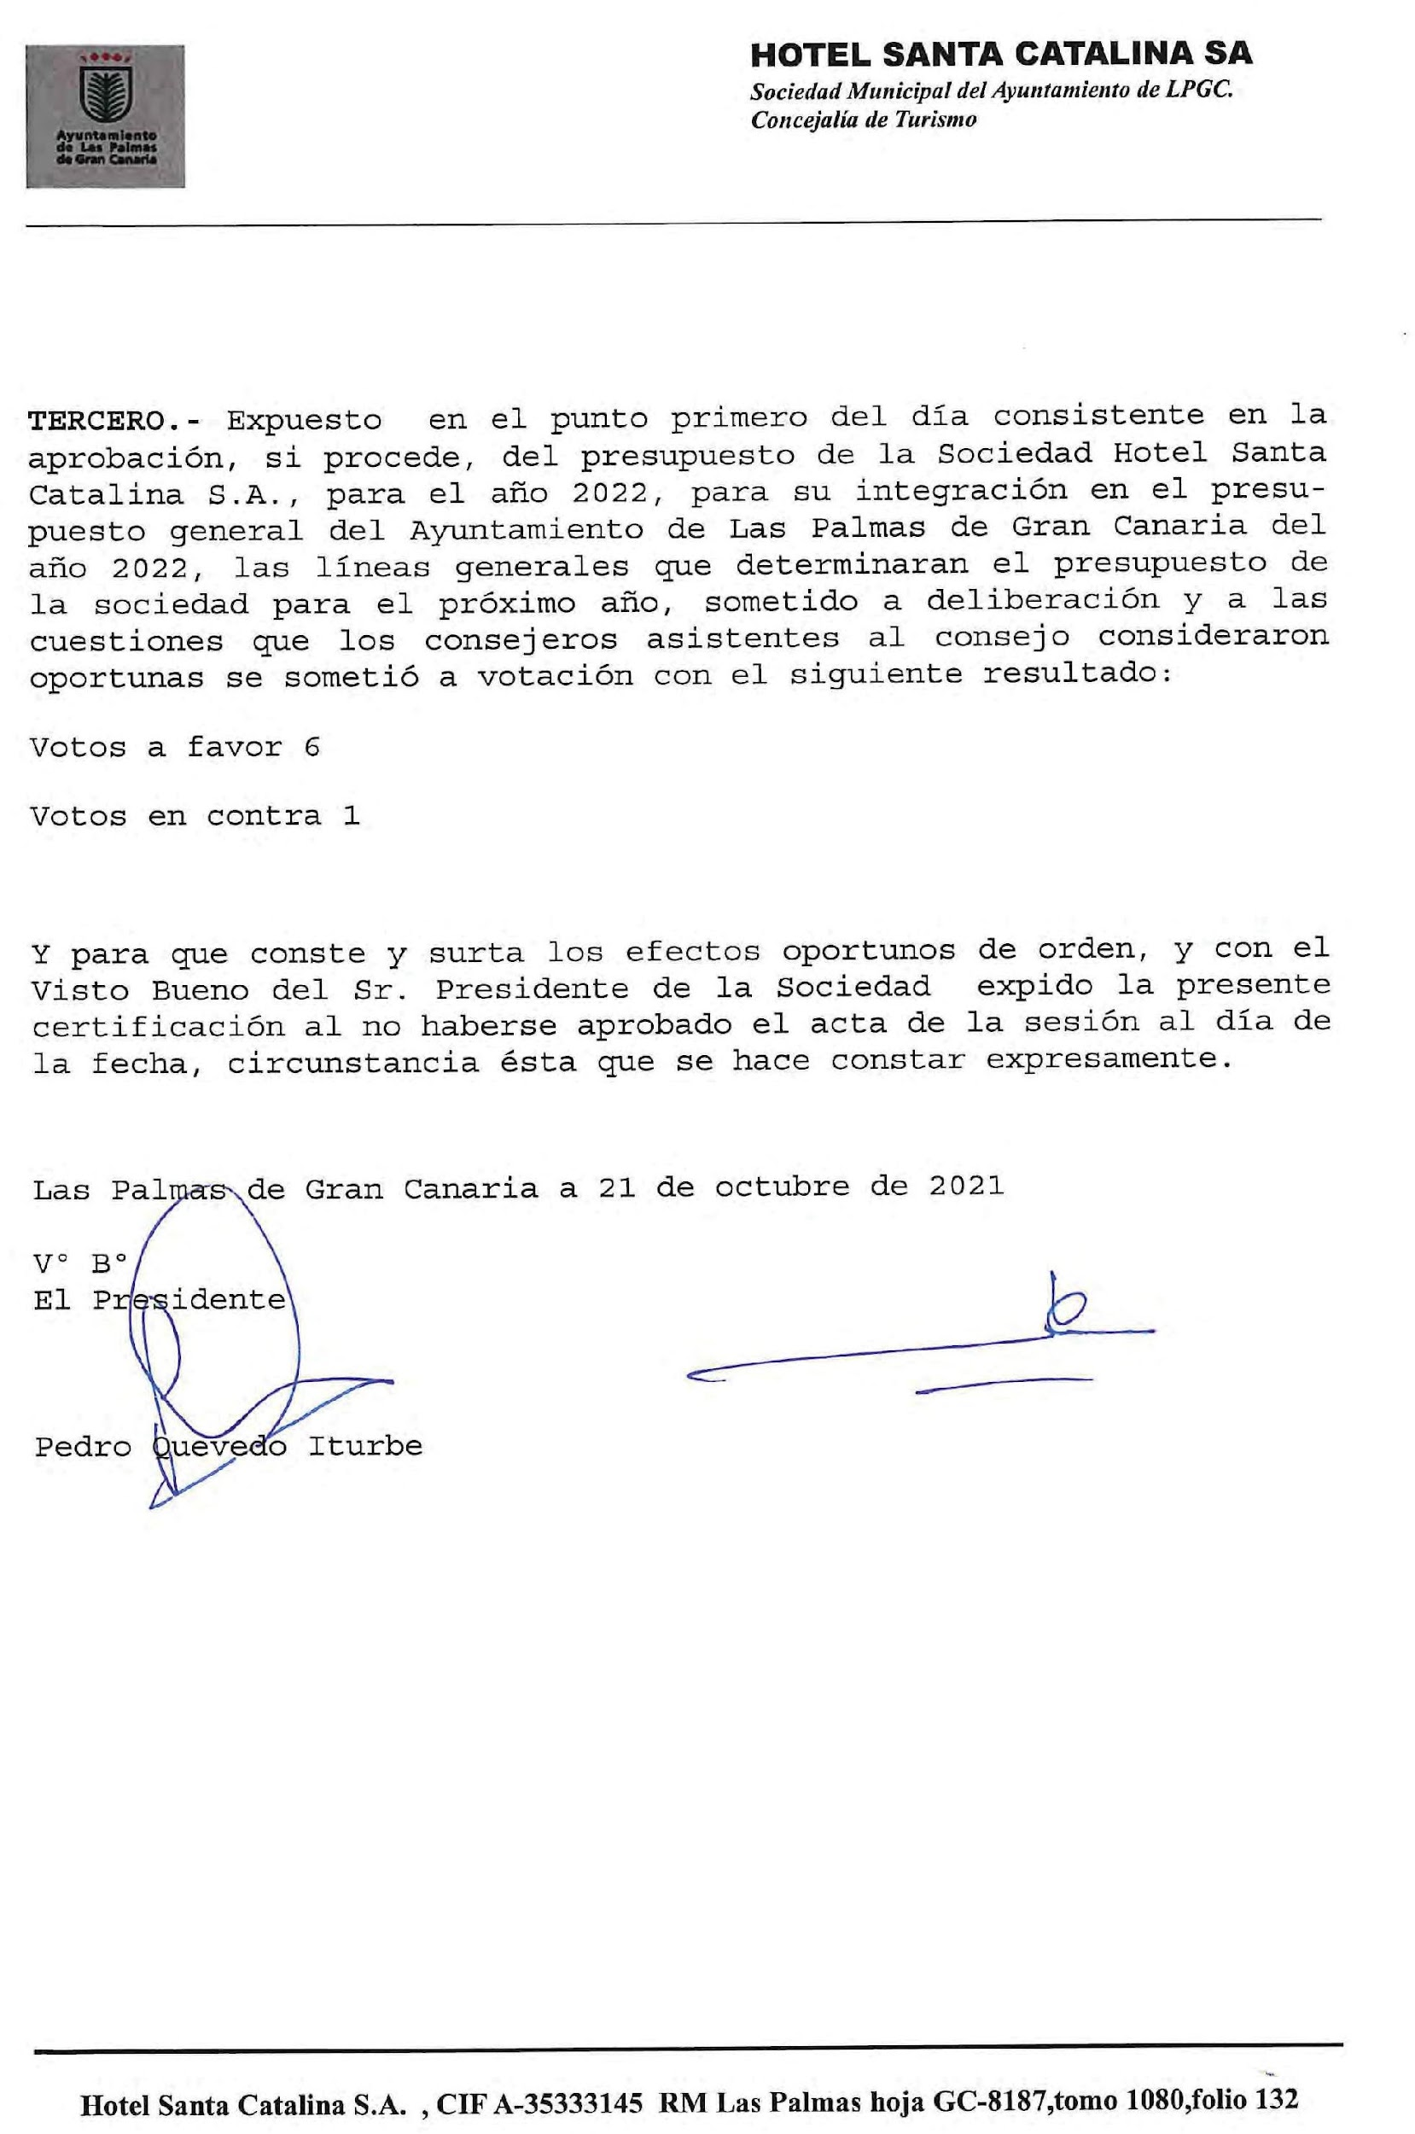
Código Seguro de verificación:q/P+aCWeqOKFgdC77yJaJw==. Permite la verificación de la integridad de una
copia de este documento electrónico en la dirección: https://www.laspalmasgc.es/es/online/sede-electronica/codigo-seguro-de-verificacion Este documento incorpora firma electrónica reconocida de acuerdo a la Ley 59/2003, de 19 de diciembre, de firma electrónica.
FIRMADO POR | Heliodora Garvia Arrogante (Titular del Órgano de Gestión Presupuestaria- HGA) |  |  |  |  |  |  |  |  |  |  |  |  |  |  |  |  |  |  |  |  |  |  |  |  |  |  |  |  |  |  |  |  |  |  |  |  |  |  |  |  |  | FECHA | 15/02/2022
ID. FIRMA | afirma.redsara.es |  |  |  |  |  |  |  |  |  |  |  | q/P+aCWeqOKFgdC77yJaJw== |  |  |  |  |  |  |  |  |  |  |  |  |  |  |  |  |  |  |  |  |  |  |  |  |  |  |  |  |  | PÁGINA | 2/2
q/P+aCWeqOKFgdC77yJaJw==

